ЗВІТ

про виконання лабораторної роботи № 2.0

«Системи контролю версій»

з дисципліни

«Алгоритмізація та програмування»

Студентки групи РІ-11

Дєєвої Анни Владиславівни

**Мета роботи**

Навчитися використовувати основні команди системи контролю версій (СКВ) git.

**Умови завдань:**

**Питання, які необхідно вивчити та пояснити на захисті**

1. Встановлення СКВ git.

2. Створення локального git-репозиторію.

3. Завантаження проекту до локального репозиторію – імпорт проекту до репозиторію та індексування файлів проекту (команди git init та git add .)

4. Збереження змін в репозиторії (команда git commit).

5. Створення віддаленого репозиторію (команда git remote add origin)

6. Поняття гілки (branch). Запис вмісту певної гілки з локального репозиторію у

віддалений (команда git push).

7. Завантаження вмісту віддаленого репозиторію в локальний (команди git fetch та git

pull).

8. Створення нової гілки (branch). Перемикання між гілками (команда git checkout -b).

9. Порівняння гілок (GitHub-команда pull request).

10. Злиття гілок (GitHub-команда merge).

**Виконання та критерії оцінювання лабораторного завдання**

1. (1 бал) Створити локальний git-репозиторій. Добавити до нього папку проекту,

створеного при виконанні Лабораторної роботи № 2.1. Зробити кілька змін до

проекту, кожну зміну фіксувати окремим комітом. Продемонструвати відкат –

повернення до попереднього коміту

2. (1 бал) Створити нову гілку в локальному git-репозиторії та кілька комітів в

обидвох гілках (старій та новій). Продемонструвати перемикання між гілками.

Продемонструвати відкати – повернення до попередніх комітів в кожній гілці.

3. (1 бал) Скопіювати локальний git-репозиторій до віддаленого. Внести зміни до

локального репозиторію. Скопіювати внесені зміни до віддаленого репозиторію.

4. (1 бал) Внести зміни до локального репозиторію, яких немає у віддаленому.

Відновити локальний репозиторій з віддаленого.

5. (1 бал) Злити гілки. Продемонструвати злиття гілок локального репозиторію;

локального та віддаленого репозиторію.

**Відповіді:**

1. 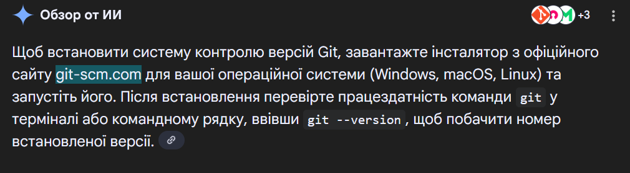
2. 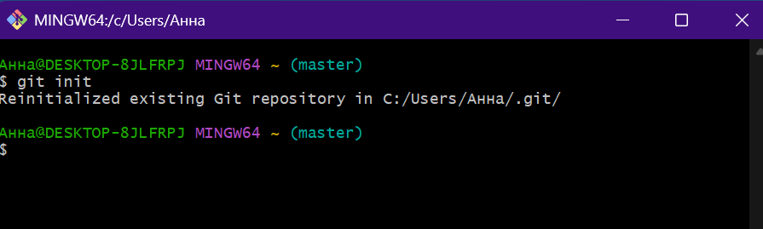

Вводимо команду git init

1. 